

1. 프로젝트 요약
프로젝트명 | APIS(Apartment Parking Management System)
프로젝트설명 | 아파트 주차장 자리 부족으로 인한 갈등을 해소하기 위해 개발을 계획.  큰 기능 : 회원제로 운영되는 주차장 자리 예약 시스템  세부 기능 : 주차장 자리 관리 시스템, 비회원 차량 추가 진입 시스템
착수일 | 2023/08/23
종료일 | 2024/03/31
투입인력(MM) | 임세규(팀장), 강현수(개발자), 김영민(서기), 엄태정(형상관리자)
비용(VAT포함) | 00원
2. 프로젝트 상세
2.1 목적
최근 부각되는 주차장 주차 갈등을 중재하기 위함
주차장 부족 문제를 해결하기 위함
  - 범위
  - 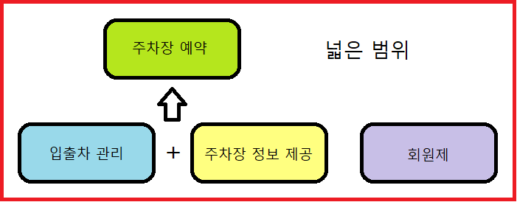
  - 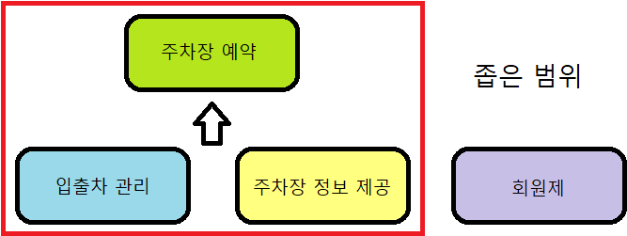

  - 2.3 적용 업무
업무 | 주기능 | 세부 업무 내용
주차장 예약 | 입출차 관리 | - 입차 시 차량번호를 스캔 DB에 등록
주차장 예약 | 입출차 관리 | - 출차 시 DB에서 차량번호를 삭제
주차장 예약 | 주차장 정보 제공 | - DB에 저장된 차량 정보를 통해  빈자리 정보를 제공
주차장 예약 | 주차장 자리 관리 | - 자리 예약 후 2시간 경과 시 자동 예약 취소  - 예약한 자리 외의 장소에 주차 시 직접 자리 변경
주차장 예약 | 회원제 | - 아파트에 입주민들을 회원으로 등록
주차장 예약 | 회원제 | - 회원들은 자리 예약 서비스를 제공
주차장 예약 | 회원제 | - 세대당 1~3대의 차량을 등록 가능
주차장 예약 | 비회원제 | - 비회원은 주차 제한 시간(24h)이 있으며 시간 초과 시  주차 제한(7d)
주차장 예약 | 관리자 시스템 | - 사용자가 자리를 변경하지 않을 시 관리자가 직접 변경  - 응급차량 입차 시 관리자 권한으로 차단기 개방  - 택배, 이사 차량 입차 시 관리자 권한으로 차단기 개방
  - 2.4 리스크 리스트 & 이슈 리스트
  - 1. 리스크 리스트
  - 주차장 정보를 저장할 DB를 잘 못 설계하면 메인기능에 오류가 발생할 수 있다.
  - 주차장 자리 정보를 실시간으로 갱신, 표기하지 않으면 메인기능에 오류가 발생할 수 있다.
  - 차량번호를 제대로 인식하지 못하면 DB 업데이트에 오류가 발생할 수 있다.
  - 주차 예약 시간과 제한 시간을 제대로 계수하지 못하면 사용자에게 불편을 유발할 수 있다.
  - 회원 정보에 누락 발생 시 사용자에게 불편을 유발할 수 있다.

  - 2. 이슈 리스트
  - 주차장 내에서 사고 발생 시 메인기능에 오류가 발생할 수 있다.
  - 프로젝트에서 사용될 기기들이 파손되면 메인기능에 오류가 발생할 수 있다.
  - 주차장 자리 보수 작업 시 메인기능에 오류가 발생할 수 있다.

